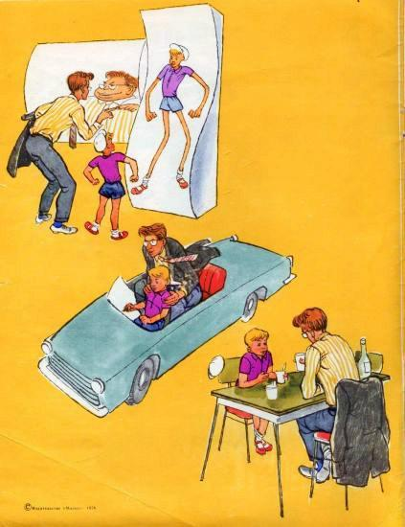
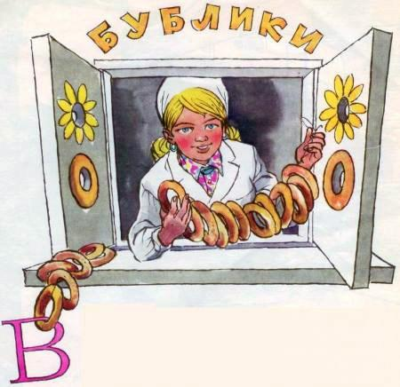В воскресный день мы с Сашей пошли гулять в парк. Покатались на каруселях, зашли в комнату смеха, съехали на тележке с высокой крутой горы, а потом сидели в кафе, ели мороженое и запивали его газированной водой с сиропом. Всё было очень хорошо. Наконец, мы устали и собрались ехать домой. Около троллейбусной остановки Саша мне говорит:— Знаешь, здесь за углом есть маленькая палатка, и там продаются горячие бублики. Когда мы с мамой ходили в парк, мы в эту палатку заглядывали. Может, пойдём, посмотрим?— Чего там смотреть, — говорю я. — Пойдём немедленно за угол и купим в палатке горячих бубликов. Отвезём их домой и будем пить чай с бубликами. Правильно?— Правильно! — отвечает Саша.Сказано — сделано. Мы пошли за угол, и действительно, в палатке продаются горячие бублики. Но не простые, а будто нарисованные: румяные, пышные, хрустящая корочка прямо светится. Наверное, нигде в городе таких бубликов не найти. И сидит в палатке продавщица румяная, как бублики.— Здравствуйте, — говорю я. — Мне сказал Саша, что у вас можно купить бубликов.— Пожалуйста, — отвечает продавщица, — платите по пять копеек за штуку и покупайте хоть сотню.— Сотню нам многовато, а купим мы у вас… дюжину. Вот вам шестьдесят копеек, и давайте нам дюжину бубликов.— А что такое «дюжина»? — тихо спрашивает меня Саша.— Дюжина — это двенадцать. Так в старину говорили. Вместо двенадцати говорили — дюжина.— А почему ты так говоришь? Ты же не старина, а молодой?— Я и сам не знаю. Просто, когда я был такой маленький, как ты, моя мама говорила: дюжина бубликов. Вот и я так говорю.Купили мы бубликов и пошли обратно к остановке. Подошёл пустой троллейбус, мы сели и поехали.
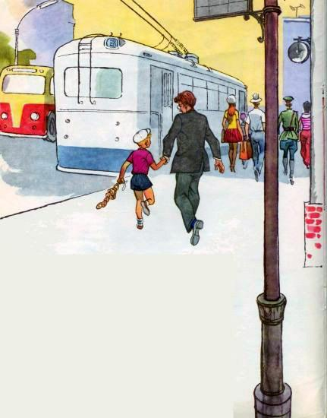
— Знаешь, — говорит Саша, — может мы с тобой съедим по бублику? Как раз останется десять. Давай?А бублики такие аппетитные, что мне самому хочется съесть — ну хоть маленький кусочек.— Давай, — говорю, — съедим по бублику!Едем мы в троллейбусе и жуём бублики.
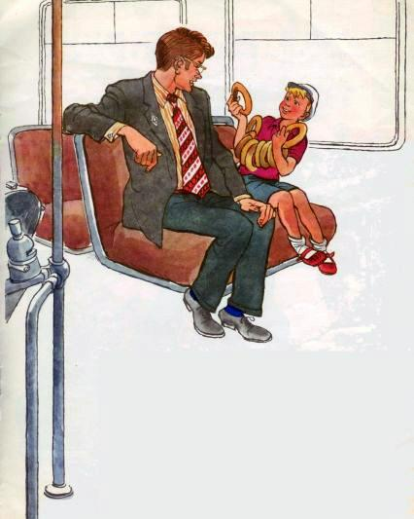
На первой остановке в троллейбус вошла девочка с собакой. Собака села в самом уголочке, как раз напротив нас, и смотрит на бублики, прямо глаз не сводит. И всё время облизывается.— Мне кажется, — тихо говорит Саша, — что собаке очень хочется наших бубликов. Как ты думаешь?— И мне так кажется. Только девочку тоже надо угостить.— Обязательно, — говорит Саша. — Ты угости девочку, а я угощу собаку.— Девочка, — говорю я, — у нас есть очень вкусные бублики, и мы хотим тебя угостить. Возьми пожалуйста, бублик себе…
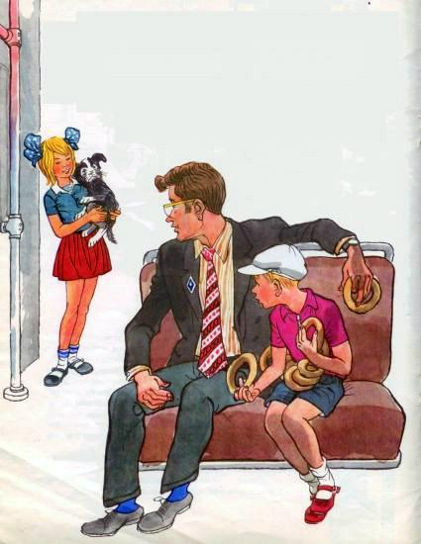
— И собачке, — добавил Саша.— Спасибо, — говорит девочка. — Ваши бублики очень красивые и, наверное, вкусные.Едем дальше. Мы с Сашей жуём бублики, девочка жуёт бублик, и собака в уголке прижала свой бублик лапами к полу, откусывает маленькие кусочки и всем нам показывает, что бублик ей очень нравится.На следующей остановке в троллейбус влетели два брата-близнеца с нашего двора — Андрейка и Кирка. Они тоже откуда-то ехали домой.— А, Сашка, привет! — закричали они. — Откуда едешь?— Мы были в парке, — отвечает Саша. — Хотите бубликов?
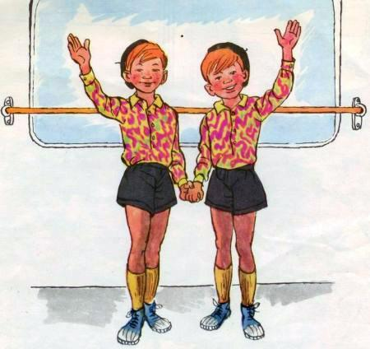
— Давай, — говорит Кира (а может, это был Андрей), — а то есть хочется.— И мне давай, — говорит Андрей, а может, Кира.Едем мы дальше и жуём бублики.Проехали ещё одну остановку. Троллейбус остановился.Вместе с другими пассажирами зашли мальчик и девочка.Мальчишка посмотрел на нас и говорит:— Первый раз в жизни вижу такой троллейбус! Вы чего-то все тут бублики едите? Водитель раздаёт? Во! Дела! Первый раз такой троллейбус вижу!Девочка его дёргает за рукав и, наверное, хочет, чтобы он замолчал, а мальчишка не унимается:— Ну и троллейбус? За билет берут четыре копейки, а бесплатно дают бублик за пятак! Чудеса!
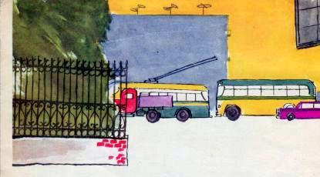
Мы с Сашей переглянулись, и я говорю:— Троллейбус, между прочим, самый обыкновенный, и бублики дают вовсе не всем. Но ты тоже можешь получить бублик, если хочешь.Мальчишка на меня смотрит с недоверием, а девочка опять его дёргает за рукав, чтобы он отказался для приличия и не брал бублик у незнакомого человека. А мальчишка мне говорит:— А ей тоже дадите? — и показывает на девочку.— Конечно, и ей дадим.— Ну, тогда ладно. Пожалуй, возьму ваш бублик.Мы опять развязали верёвочку и дали им два бублика.— Спасибо, — сказала нам девочка и снова дёрнула мальчишку за рукав. Он в этот раз понял, в чём дело, и тоже сказал:— Спасибо!— На здоровье, ребята… Ну, нам пора сходить. Наша остановка.
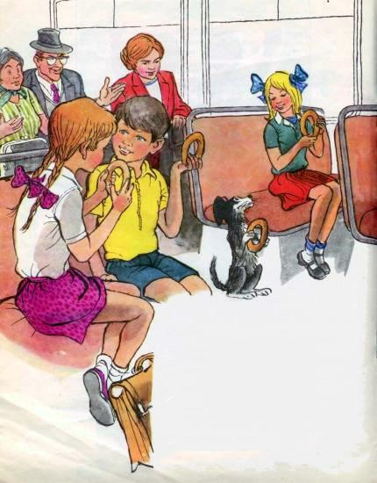
Андрейка и Кирилл тоже сошли с нами, а две девочки и мальчик поехали дальше и махали нам руками в окно. Собака, наверное, тоже махала хвостом, только мы этого не видели.— А я знаю, сколько остановок мы ехали! — закричал Саша.— Откуда ты это знаешь? — недоверчиво спросил я.
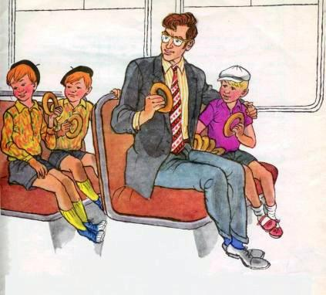
— А очень просто! — ответил Саша. — Нам с тобой по одному бублику. Осталось — десять. Четыре везём домой!Он поднял вверх вязанку с оставшимися бубликами:— Значит, шесть мы отдали, по два на каждой остановке. Вот тебе три остановки!Я подумал и согласился.
